Lección 9: Sumemos números de tres dígitos
- Practiquemos la suma hasta 1,000.

Calentamiento: Conversación numérica: Una decena y algunos más
Encuentra mentalmente el valor de cada expresión.
- $528+2$
- $528+7$
- $487+3$
- $487+8$

9.1: ¿Cómo sumaste números de tres dígitos?
Encuentra el valor de cada expresión. Muestra cómo pensaste.
- $384+409$
- $757+152$
- $262+438$
- $575+166$

9.2: Analicemos y sumemos
Noah y Kiran mostraron cómo encontraron el valor de $267+338$.
El trabajo de Noah
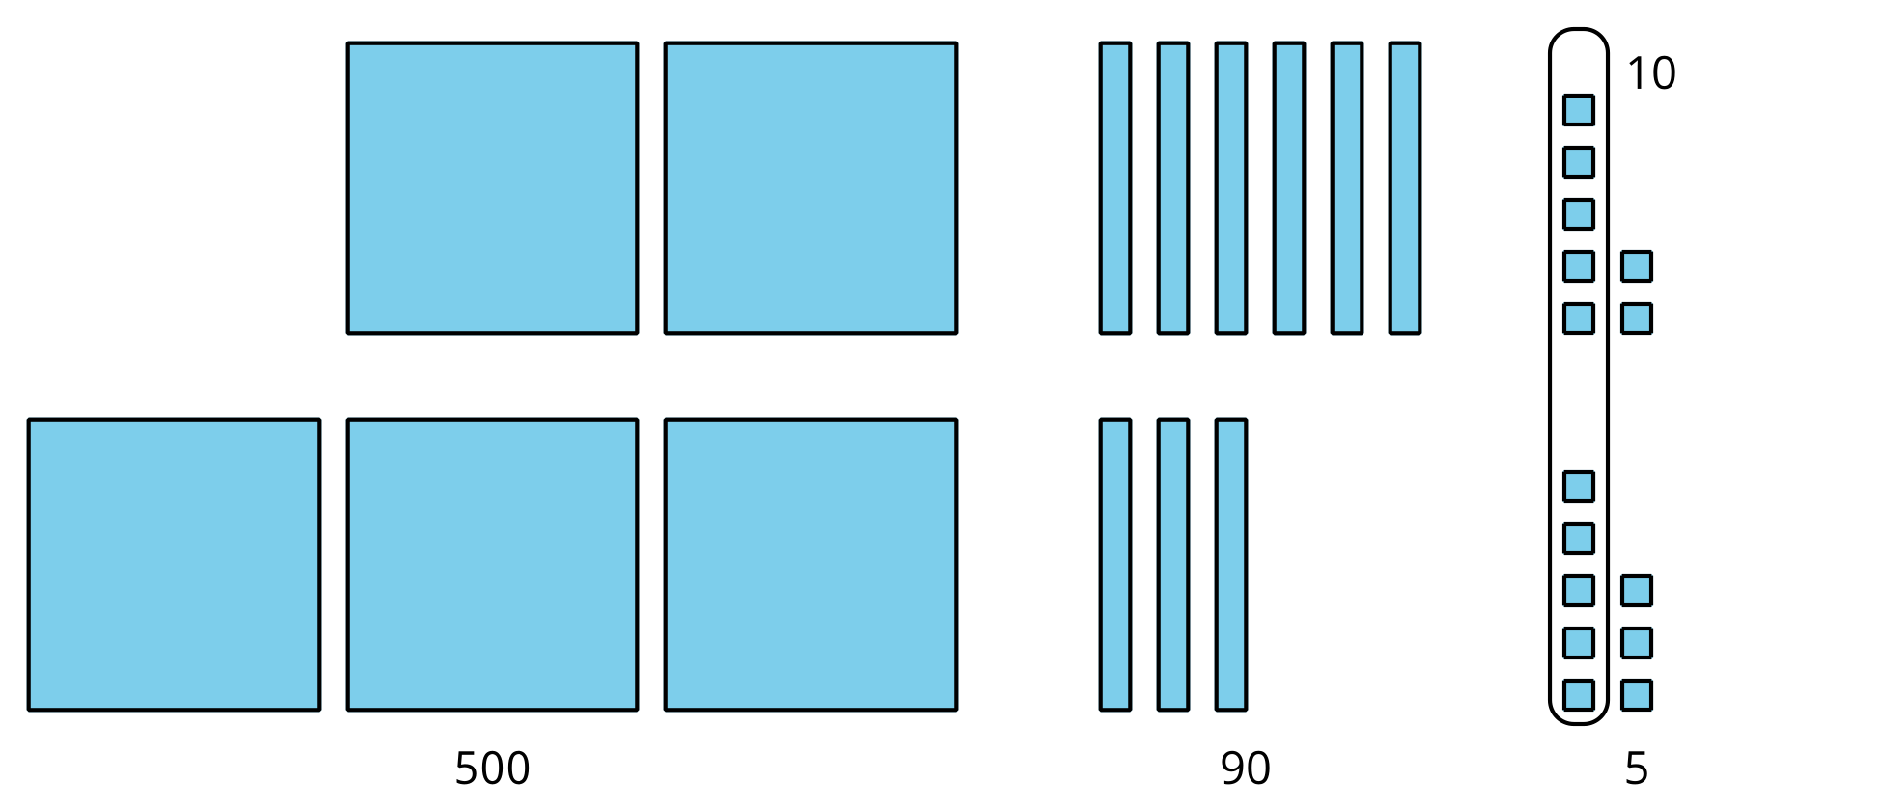
El trabajo de Kiran
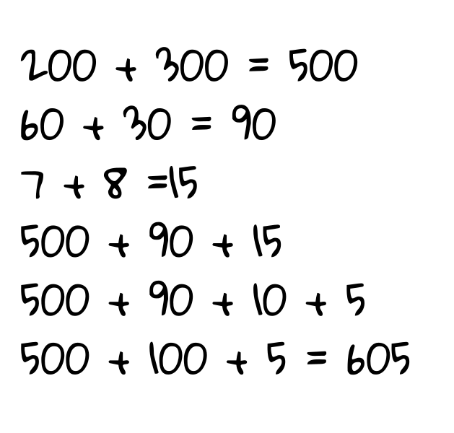
- ¿En qué se parecen el trabajo de Noah y el de Kiran? ¿En qué son diferentes?
- ¿Cuál estudiante encontró el valor correcto? Explica o muestra cómo pensaste.
© CC BY 2021 Illustrative Mathematics®

